西北农林科技大学信息工程学院
《Linux程序设计综合训练》实习报告

题 目：交互式Shell的设计与实现

学 号 | 2015012973
姓 名 | 周晓宇
专业班级 | 软件工程1503
指导教师 | 于建涛
实践日期 | 2017年6月19日-6月23日

目 录

一、综合训练目的与要求 1
二、综合训练任务 1
三、总体设计 1
四、详细设计说明 1
五、调试与测试 6
六、实习日志 11
七、实习总结 12
八、附录：核心代码清单 12

一、综合训练目的与要求
通过集中训练的方式完成一个较大的项目任务，提高自身在Linux下进行程序设计或软件开发的能力，并进一步熟悉Linux操作系统的相关知识。

二、综合训练任务
（1）功能需求：模拟实现一个简单的交互式Shell，取名为MyShell。
（2）具体实现：为了得到命令行，MyShell执行一个阻塞性操作，直到用户根据提示符输入一条命令。MyShell通过gets()函数获得用户输入的命令行，对输入进行解析
- 支持程序后台运行（判断是否包含”&”字符）
- 支持重定向（判断是否包含”<”、”>”字符）
- 支持管道（判断是否包含”|”字符）
- 支持内置命令：cd（切换目录）、exit（退出Shell）和path（设置搜索路径）
（3）说明：除非必须，一般情况下不使用system或exec系列函数

三、总体设计
（1）交互界面设计
（2）命令的接收和解析
（3）判断内置命令并执行
（4）创建子进程并判断管道和重定向
（5）执行外置命令

四、详细设计说明
- 交互界面固定显示当前用户关联的登录名、主机网络名、当前目录名和权限类型
char *user;
if(strcmp(getenv("USER"),"root"))
user="$";
else
user="#";
char pathname[50];
char servername[50];
memset(pathname,50,0);
getcwd(pathname,50); /*获取当前工作路经*/
memset(servername,50,0);
gethostname(servername,50);
printf("[%s@%s:%s]%s ",getlogin(),servername,pathname,user);
fflush(stdout); /*刷新缓冲区*/
- 命令的接收和解析，通过fgets()获得用户输入的命令行，在获得用户的输入后，对输入进行解析，获得命令和参数
fgets(cmdbuf,LEN,stdin); /*获取命令行所有参数*/
cmdbuf[strlen(cmdbuf)-1]='\0';
if(cmdbuf[0]=='\0')read_command();

char _cmdbuf[MAX];
strcpy(_cmdbuf,cmdbuf);
cut(_cmdbuf);
- 判断是否是内置命令，myshell需要处理的内置命令有cd、pwd、exit，给出内置命令的方法并确保可以成功执行
if(strncmp(cmdtemp2[0],"exit",4) == 0)
{
printf("Bey Bey!\n");
exit (0);
}
else if(strncmp(cmdtemp2[0],"cd",2) == 0)
{
char buf[LEN];
if (chdir(cmdtemp2[1])>=0)
{
getcwd(buf,sizeof(buf));
printf("Current dir is:%s\n",buf);
}
else if (cmdtemp2[1]==NULL)
chdir(initpath);
else
{
printf("Error path!\n");
}
return 1;
}
else if(strcmp(cmdtemp2[0],"pwd")==0)
{
char buf[LEN];
getcwd(buf,sizeof(buf));
printf("Current dir is:%s\n",buf);
return 1;
}
return 0;
- 如果用户输入的不是内置命令，创建子进程并判断管道和重定向
char buff[LEN];
strcpy(buff, changeBlank(cmdbuf));
int pid;
pid=fork();
if (pid==0)
{
cut_pipe(buff);
strcpy(cmdtemp,cmdtemp1[0]);
cut(cmdtemp);
//判断并执行输入重定向
if (strstr(cmdbuf,"<")!=NULL)
{
char last[LEN];
strcpy(last,cmdtemp2[num2-1]);
redirect_in(last);
}
//判断并执行输出重定向
else if (strstr(cmdbuf,">")!=NULL)
{
char last[LEN];
strcpy(last,cmdtemp2[num2-1]);
redirect_out(last);
}
//执行管道和执行普通命令
is_pipe(0);
exit(0);
}
//if(flag==0)
wait(NULL);
- 管道的实现
void is_pipe(int index)
{
if (index == num1 - 1)
{
strcpy(cmdtemp,cmdtemp1[index]);
cut(cmdtemp);
execute(cmdtemp2);
}
int fd[2];
pipe(fd);//创建管道，0读，1写
if (fork() == 0)
{
dup2(fd[1], 1);
close(fd[0]);
close(fd[1]);
strcpy(cmdtemp,cmdtemp1[index]);
cut(cmdtemp);
execute(cmdtemp2);
}
dup2(fd[0], 0);
close(fd[0]);
close(fd[1]);
is_pipe(index + 1);
}
- 重定向的实现
//输入重定向
void redirect_in(char *last)
{
int fd;
if (last[0]=='<')
{
strcpy(filename,last+1);
fd=open(filename,O_RDONLY);
if (fd==-1)
{
printf("file open failed\n");
return;
}
dup2(fd,0);
close(fd);
}
}

//输出重定向
void redirect_out(char *last)
{
int fd;
if (last[0]=='>')
{
if(last[1]!='>')
{
strcpy(filename,last+1);
fd=open(filename,O_CREAT|O_RDWR,0666); //0666为权限
if (fd==-1)
{
printf("file open failed\n");
return;
}
else
printf("Create %s success!\n", filename);
dup2(fd,1);
close(fd);
}
else
{
strcpy(filename,last+2);
fd=open(filename,O_CREAT|O_RDWR|O_APPEND,0666); //0666为权限
if (fd==-1)
{
printf("file open failed\n");
return;
}
else
printf("Write into %s success!\n", filename);
dup2(fd,1);
close(fd);
}
}
}
- 子进程通过execvp（）执行外置命令
//执行外部命令
void execute(char *argv[])
{
if (strstr(cmdbuf,"<")!=NULL || strstr(cmdbuf,">")!=NULL)
argv[num2-1]=NULL;
int error;
error=execvp(argv[0],argv);
if (error==-1) printf("failed!!!\n");
exit(1);
}
- 几个比较重要的函数：
void cut(char *cmdbuf); //按空格分割命令
void cut_pipe(char line[]); //按管道符分割命令
char *changeBlank(char cmd[40]);//找到>>,>,<,给其前加上空格,删除后面的空格

五、调试与测试
- 编译MyShell.c，生成可执行文件sh，./sh执行测试内置命令cd，外置命令ls
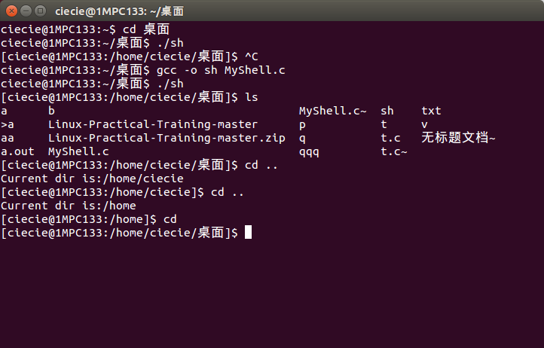
图 1
- 测试所有给出方法了的内置命令cd、pwd、exit
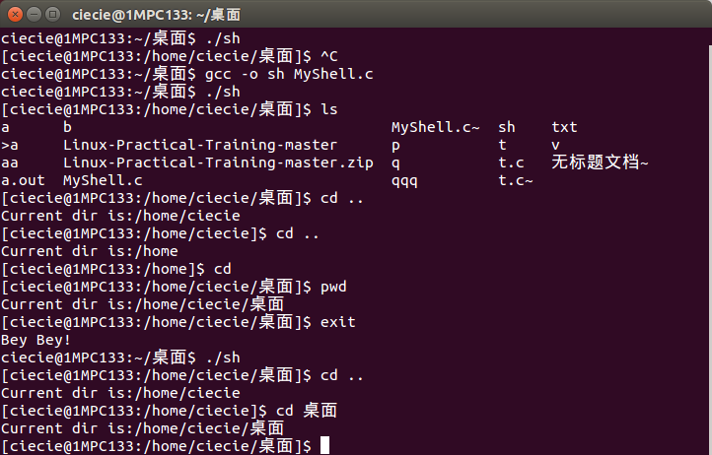
图 2
- 对普通的外部命令进行测试，例如：ls –l、dir、ps、who…
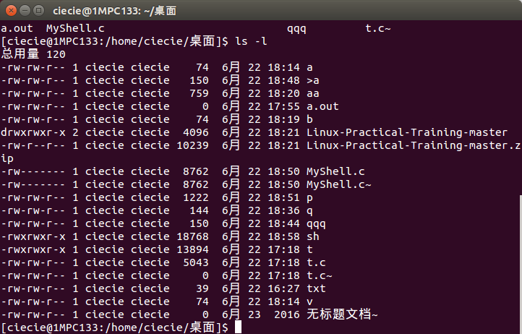
图 3
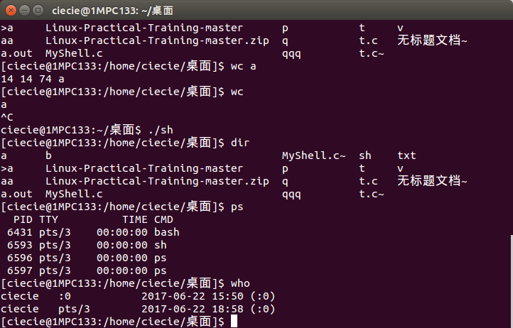
图 4

- 对管道进行测试，测试结果如下
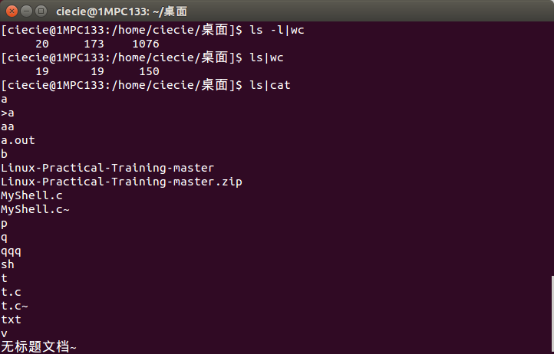
图 5

- 对输出重定向’>’进行测试，将前面命令ls的结果覆盖地输出到文件a中
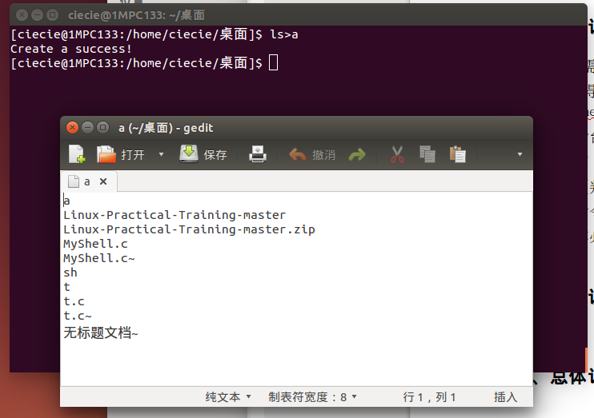
图 6
对输出重定向’>>’进行测试，将前面命令ls -l的结果不覆盖输出到文件a中
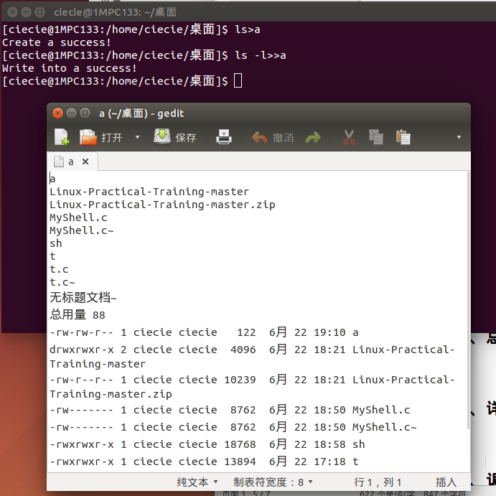
图 7

- 对输入重定向’<’进行测试，将后面文件a的内容作为前面命令wc的输入，得到结果输出到屏幕
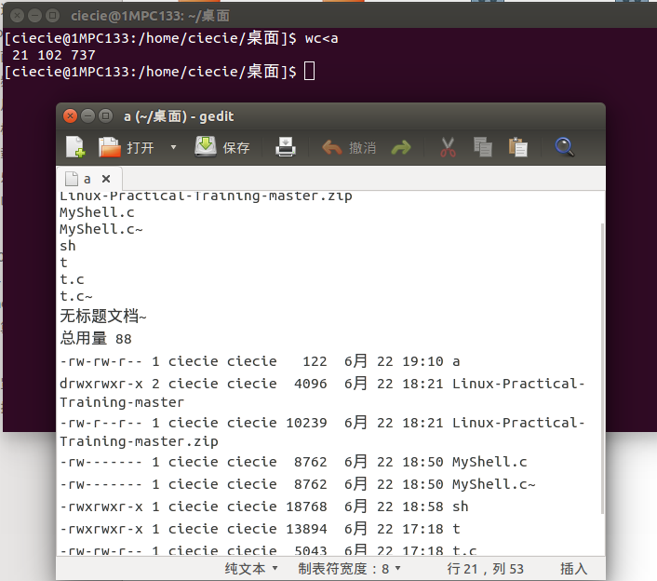
图 8
- 测试后台运行’&’，&前面的命令将在后台运行
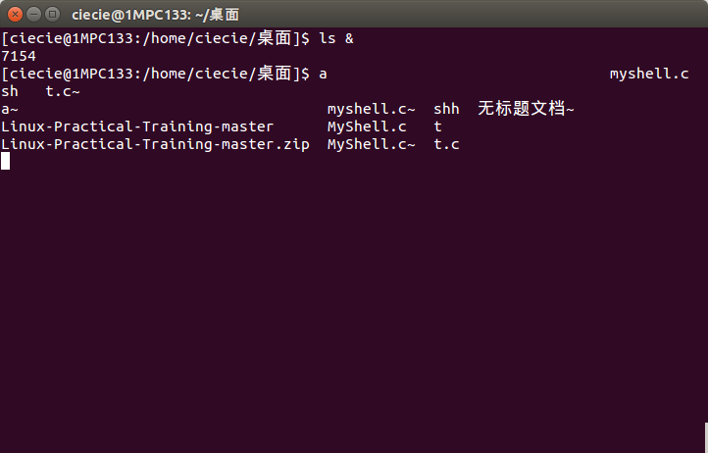
图 9
由于能力有限，而且时间也比较紧张，没有能够实现这个功能，出现了一些bug，因此没有把这个功能加入到myshell里面
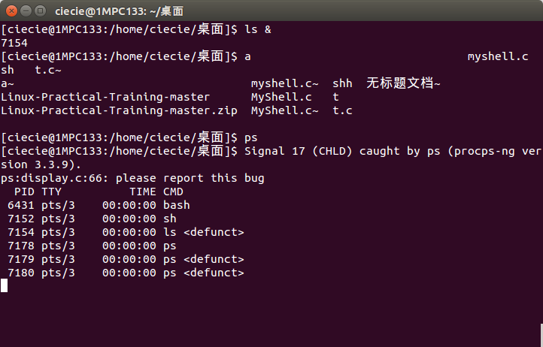
图 10

六、实习日志
6月19日
主要任务：项目需求及功能分析、总体设计
完成情况： 完成了对总体框架的设计，对如何实现整个程序有了思路，完成了基础界面的设计和内置命令、外置命令的判断和执行
存在问题： 一开始由于考虑的只是简单的命令，命令中间只用空格分开，于是自己写了一个函数，根据空格把命令进行切分，以获得命令及其参数，能完成简单命令，但想到后面还有包含管道和重定向的命令，这点功能还远远不够
收获： 了解了几个重要函数getlogin（）、gethostname（）、getcwd（）

6月20日
主要任务： 项目开发、代码实现
完成情况： 能够对命令根据管道符进行切割，完成了对管道功能的实现，并且支持多重管道的执行
存在问题： 根据空格把命令进行切分还是比较容易的，但是根据管道符把命令进行切分就没那么容易了，一开始想的是在管道符前后加上空格，然后根据空格切分，这样还是挺麻烦的，然后我们发现了strtok_r（）,事情就简单了很多
收获： 了解两个重要的函数strtok_r（）、dup2（）

6月21日
主要任务： 项目开发、代码实现
完成情况： 实现输入输出重定向
存在问题： 由于思路的问题，我处理输入输出重定向的方法是无论用户输入什么，当检测到‘>’或‘<’时，就在‘>’或‘<’前加上空格，将其后的空格删去，而且默认后面只有一个空格符，然后统一方法处理，这就对用户怎样输入命令有了限制，然而并没有给用户提示，这是现存的一个比较严重的问题
收获： 体会到了实现一个shell还是不容易的，内容多起来后，为了适应某个功能就需要调整很多东西，所以最好要有一个好的思路，不然到最后就得“牵一发而动全身”，势必要耗费大量时间，而我已经没多少时间了

6月22日
主要任务： 项目测试及优化、项目总结、准备答辩材料
完成情况： 给输入重定向添加了判断和执行‘>>’的功能，尝试添加后台运行命令‘&’失败，完成了代码整体的测试，完成了ppt的书写
存在问题： 由于整体的设计不是很合理，导致想要添加新的功能很困难
收获： 好的整体框架还是很重要的，还有做完管道和重定向后对指针也有了更深的了解

6月23日
主要任务： 项目答辩、书写实习报告
完成情况： 完成实习报告的书写，完成答辩
存在问题： ppt的设计排版存在一定的问题
收获： 虽然做了很多东西，明白了很多，虽然心里清楚，但是真正口头去表达又是另外一回事

七、实习总结
尽管实习时间连一周都不到，但我认为这次实习我收获的东西并不比两周的实习要少，可能是因为时间比较紧的缘故吧，而且选的题也比较难，因此花了很多精力在里面，和我选同一道题的舍友我们一起合作，研究老师给的参考资料，一步步从头开始做，每天都置订了目标，要完成什么任务，每当想要的功能得到了实现，心里都会非常有成就感，而且了解到了一些原本不知道的东西，比如strtok（）函数、dup2（）函数，都是课堂上不曾讲但很重要的函数，这次实习也让我加深了对Linux、shell的理解，可能实习结果不尽如人意，但从中真的收获了很多。

八、附录：核心代码清单
#include <stdio.h>
#include <string.h>
#include <stdlib.h>
#include <sys/stat.h>
#include <unistd.h>
#include <fcntl.h>
#include <sys/types.h>
#include <stdbool.h>
#include <sys/wait.h>

#define MAX 100
#define LEN 100

char cmdbuf[LEN]; //接收命令数组
int num1=0; //按管道符分割得到的命令个数
int num2=0; //按空格分割的到的命令个数
char cmdtemp[MAX]; //临时存放将要用到的cmdtemp1中的命令
char* cmdtemp2[MAX]; //存放按空格分割命令得到的结果
char* cmdtemp1[MAX]; //存放按管道符分割命令得到的结果
char filename[30]; //文件名
//int flag=0; //后台处理命令标记

void init(); //初始化路径为当前工作路经
int read_command(); //读取命令
int is_internal_cmd(char *cmdbuf);//判断并执行内置命令
void is_pipe(int index); //执行管道
void cut(char *cmdbuf); //按空格分割命令
void cut_pipe(char line[]); //按管道符分割命令
void execute(char *argv[]); //执行外置命令
void redirect_in(char *last); //执行输入重定向
void redirect_out(char *last); //执行输出重定向
char *changeBlank(char cmd[40]);//找到>>,>,<,给其前加上空格,删除后面的空格

/************************主函数***********************/
int main(int argc, char *argv[])
{
init();
while(read_command())
{
//判断是否为内部命令
if(is_internal_cmd(cmdbuf)==1)
continue;
else
{
char buff[LEN];
strcpy(buff, changeBlank(cmdbuf));
int pid;
pid=fork();
if (pid==0)
{
cut_pipe(buff);
strcpy(cmdtemp,cmdtemp1[0]);
cut(cmdtemp);
//判断并执行输入重定向
if (strstr(cmdbuf,"<")!=NULL)
{
char last[LEN];
strcpy(last,cmdtemp2[num2-1]);
redirect_in(last);
}
//判断并执行输出重定向
else if (strstr(cmdbuf,">")!=NULL)
{
char last[LEN];
strcpy(last,cmdtemp2[num2-1]);
redirect_out(last);
}
//执行管道和执行普通命令
is_pipe(0);
exit(0);
}
//if(flag==0)
wait(NULL);
}
}
return 0;
}
/************************************************/

//初始路径为当前工作路经
char initpath[50];
void init()
{
char pathname[50];
getcwd(pathname,50);
strcpy(initpath, pathname);
}

//读取命令
int read_command()
{
char *user;
if(strcmp(getenv("USER"),"root"))
user="$";
else
user="#";
char pathname[50];
char servername[50];
memset(pathname,50,0);
getcwd(pathname,50); /*获取当前工作路经*/
memset(servername,50,0);
gethostname(servername,50);
printf("[%s@%s:%s]%s ",getlogin(),servername,pathname,user);
fflush(stdout); /*刷新缓冲区*/

memset(cmdbuf,LEN,0);
fgets(cmdbuf,LEN,stdin); /*获取命令行所有参数*/
cmdbuf[strlen(cmdbuf)-1]='\0';
if(cmdbuf[0]=='\0')read_command();
}

//执行外部命令
void execute(char *argv[])
{
if (strstr(cmdbuf,"<")!=NULL || strstr(cmdbuf,">")!=NULL)
argv[num2-1]=NULL;
/*if (strstr(cmdbuf,"&")!=NULL)
{
flag=1;
if (strstr(argv[num2-1],"&")!=NULL)
{
printf("%d\n", getpid());
argv[num2-1]=NULL;
}
}*/
int error;
error=execvp(argv[0],argv);
if (error==-1) printf("failed!!!\n");
exit(1);
}
//执行内部命令
int is_internal_cmd(char *cmdbuf)
{
char _cmdbuf[MAX];
strcpy(_cmdbuf,cmdbuf);
cut(_cmdbuf);

if(strncmp(cmdtemp2[0],"exit",4) == 0)
{
printf("Bey Bey!\n");
exit (0);
}
else if(strncmp(cmdtemp2[0],"cd",2) == 0)
{
char buf[LEN];
if (chdir(cmdtemp2[1])>=0)
{
getcwd(buf,sizeof(buf));
printf("Current dir is:%s\n",buf);
}
else if (cmdtemp2[1]==NULL)
chdir(initpath);
else
{
printf("Error path!\n");
}
return 1;
}
else if(strcmp(cmdtemp2[0],"pwd")==0)
{
char buf[LEN];
getcwd(buf,sizeof(buf));
printf("Current dir is:%s\n",buf);
return 1;
}
return 0;
}

//根据管道符切分命令,并存放到*cmdtemp1[MAX]
void cut_pipe(char line[])
{
char *save;
char * cmd = strtok_r(line, "|", &save);
while (cmd) {
cmdtemp1[num1]=cmd;
num1++;
cmd = strtok_r(NULL, "|", &save);
}
cmdtemp1[num1] = NULL;
}

//根据空格切分命令,并存放到*cmdtemp2[MAX]
void cut(char cmdbuf[])
{
char *save;
char *arg = strtok_r(cmdbuf, " ", &save);
int i=0;
while (arg) {
cmdtemp2[i] = arg;
i++;//记录命令个数
arg = strtok_r(NULL, " ", &save);
}
cmdtemp2[i] = NULL;
num2=i;
}

//输入重定向
void redirect_in(char *last)
{
int fd;
if (last[0]=='<')
{
strcpy(filename,last+1);
fd=open(filename,O_RDONLY);
if (fd==-1)
{
printf("file open failed\n");
return;
}
dup2(fd,0);
close(fd);
}
}

//输出重定向
void redirect_out(char *last)
{
int fd;
if (last[0]=='>')
{
if(last[1]!='>')
{
strcpy(filename,last+1);
fd=open(filename,O_CREAT|O_RDWR,0666); //0666为权限
if (fd==-1)
{
printf("file open failed\n");
return;
}
else
printf("Create %s success!\n", filename);
dup2(fd,1);
close(fd);
}
else
{
strcpy(filename,last+2);
fd=open(filename,O_CREAT|O_RDWR|O_APPEND,0666); //0666为权限
if (fd==-1)
{
printf("file open failed\n");
return;
}
else
printf("Write into %s success!\n", filename);
dup2(fd,1);
close(fd);
}
}

}

//管道执行
void is_pipe(int index)
{
if (index == num1 - 1)
{
strcpy(cmdtemp,cmdtemp1[index]);
cut(cmdtemp);
execute(cmdtemp2);
}
int fd[2];
pipe(fd);//创建管道，0读，1写
if (fork() == 0)
{
dup2(fd[1], 1);
close(fd[0]);
close(fd[1]);
strcpy(cmdtemp,cmdtemp1[index]);
cut(cmdtemp);
execute(cmdtemp2);
}
dup2(fd[0], 0);
close(fd[0]);
close(fd[1]);
is_pipe(index + 1);
}
//找到>>,>,<,给其前加上空格,删除后面的空格
char *changeBlank(char cmd[40])
{
char buf[40];
char temp[40];
char temp1[40];
char *p;
int t=0;
int j=0,i=0;

strcpy(buf,cmd);

if((p=strstr(buf,">>")) != NULL) //先判断有没有“>>”,因为">"包含于“>>”，给其前加上空格,删除后面的空格
{
t=(p-buf)/sizeof(char); //找到">>"在命令数组中的下标号

for(i=0;i<t;i++)
{
strcpy((temp+i),(buf+i));
}
strcpy((temp+t)," ");
strcpy((temp+t+1),(buf+t));
strcpy((temp+t+2),(buf+t+1));
for(i=t+3,j=t+2;j<sizeof(buf);i++,j++)
{
if(strstr(buf,">> ")!=NULL)
strcpy((temp+i),(buf+j+1));
else if(strstr(buf,">>")!=NULL)
strcpy((temp+i),(buf+j));
}

if((p=strstr(temp,"<")) != NULL)
{
t=(p-temp)/sizeof(char);

for(i=0;i<t;i++)
{
strcpy((temp1+i),(temp+i));
}
strcpy((temp1+t)," ");
strcpy((temp1+t+1),(temp+t));
for(i=t+2,j=t+1;j<sizeof(temp);i++,j++)
{
if(strstr(buf,"< ")!=NULL)
strcpy((temp1+i),(temp+j+1));
else if(strstr(buf,"<")!=NULL)
strcpy((temp1+i),(temp+j));
}
strcpy(cmd,temp1);
}
else
{
strcpy(cmd,temp);
}
}
else if((p = strstr(buf,">")) != NULL) //判断命令行中是不是同时有“>”,有则给其前加上空格,删除后面的空格
{
t=(p-buf)/sizeof(char);
for(i=0;i<t;i++)
{
strcpy((temp+i),(buf+i));
}
strcpy((temp+t)," ");
strcpy((temp+t+1),(buf+t));

for(i=t+2,j=t+1;j<sizeof(buf);i++,j++)
{
if(strstr(buf,"> ")!=NULL)
strcpy((temp+i),(buf+j+1));
else if(strstr(buf,">")!=NULL)
strcpy((temp+i),(buf+j));
}

if((p=strstr(temp,"<")) != NULL)
{
t=(p-temp)/sizeof(char);
for(i=0;i<t;i++)
{
strcpy((temp1+i),(temp+i));
}
strcpy((temp1+t)," ");
strcpy((temp1+t+1),(temp+t));
for(i=t+2,j=t+1;j<sizeof(temp);i++,j++)
{
if(strstr(buf,"< ")!=NULL)
strcpy((temp1+i),(temp+j+1));
else if(strstr(buf,"<")!=NULL)
strcpy((temp1+i),(temp+j));
}
strcpy(cmd,temp1);
}
else
{
strcpy(cmd,temp);
}
}
else
{
if((p=strstr(buf,"<")) != NULL) //判断命令行中是不是同时有“<”,有则给其前加上空格,删除后面的空格
{
t=(p-buf)/sizeof(char);
for(i=0;i<t;i++)
{
strcpy((temp+i),(buf+i));
}
strcpy((temp+t)," ");
strcpy((temp+t+1),(buf+t));
//strcpy((temp+t+2)," ");
for(i=t+2,j=t+1;j<sizeof(buf);i++,j++)
{
if(strstr(buf,"< ")!=NULL)
strcpy((temp+i),(buf+j+1));
else if(strstr(buf,"<")!=NULL)
strcpy((temp+i),(buf+j));
}
strcpy(cmd,temp);
}
}
return cmd;
}

